Madonas pilsētas vidusskolas pārstāvji A. Krīgere, L. Riekstiņa un skolēni L. Liepiņa, T. Kušnere, A. Kuba, L. Riekstiņa, U. Andrulis un P. Zariņš Erasmus projekta ,,Art For Hearts Sake’’ ietvaros devās pieredzes vizītē uz saulaino Portugāli, kur kopā ar dalībniekiem no Anglijas, Horvātijas, Polijas, Portugāles un Spānijas pavadīja neaizmirstamas 6 dienas.
Projekta mērķis ir caur dažādiem mākslas veidiem veidot labbūtību skolēniem. Šajā braucienā uzsvars tika likts uz mūziku. Portugālē mūs uzņēma pilsētas Maia pamatskola, kura, sadarbojoties ar Maias konservatoriju, deva mums iespēju iepazīt vietējo kultūru un tradīcijas.
Šī satikšanās veicināja skolēnu radošo domāšanu un attīstīja prasmes mūzikas jomā. Skolēni bija iesaistīti dažādās ar mūziku saistītās nodarbībās. Tas radīja iespēju ne tikai apgūt jaunas zināšanas, bet arī, sadarbojoties ar citu valstu dalībniekiem, veidot kopēju dziesmu, kuru izpildīja noslēguma vakara koncertā. Tas patiesi bija vienojošākais mirklis projektā.
Tas gan ir tikai iesākums projekta noslēguma darbam, kurā katra valsts būs izveidojusi savu izrādi, kurā būs ietverta pašu sacerēta mūzika. Mūziku palīdzēs uzrastīt Portugāles pilsētas Maia mūzikas konservatorijas mūziķi, kuri kā mentori sadarbosies ar katru dalībvalsti, lai palīdzētu izveidot dziesmu.
Viens no uzdevumiem bija izveidot Latvijas stendu, kurā tika novietotas dažādas ar Latviju saistītas lietas par kurām skolēni stāstīja izstādes dalībniekiem. Lai gan interese par lietām bija liela, tomēr visielāko interesi izstādes apmeklētji izrādīja par latviešu tautas dejām. Skolēns Uvis spēlēja stabuli, bet pārējie skolēni dejoja un mācīja citiem latviešu tautas deju.
Projekta papildu fokuss bija uz labklājību un ekoloģiju, lai veicinātu skolēnu atbildību un apzinātību par savu labklājību un vides ilgtspējību.
Erasmus projekts Maia pilsētā bija patiesi aizraujoša un lietderīga pieredze gan skolēniem, gan skolotājiem. Tas sniedza ne tikai iespēju iepazīt Portugāles kultūru un mākslas tradīcijas, bet arī veicināja skolēnu radošumu, mūzikas prasmes un labklājību.
Atgriežoties mājās, skolēni stāstīja, ka ir izdevies iegūt to, ko no brauciena sagaidīja- pieredzi gan lidojot, gan darbojoties nodarbībās, uzlabot komunikācijas prasmes angļu valodā, redzēt skaistas vietas, kā arī iegūt jaunus draugus, kas tiešām ir izdevies, jo visu valstu skolēni bija ļoti komunikabli un labprāt sadarbojās savā starpā, lai prombraucot jau varētu teikt, ka ir izdevies iegūt jaunus draugus. Mūsu komandai viņu skolas pagalmā bija jāiestāda persiku koks, tas nozīmējot, ka mums noteikti kādu dienu jāatgriežas, lai apraudzītu koku un dabūtu tā augļus. Ceram, ka tā arī būs!
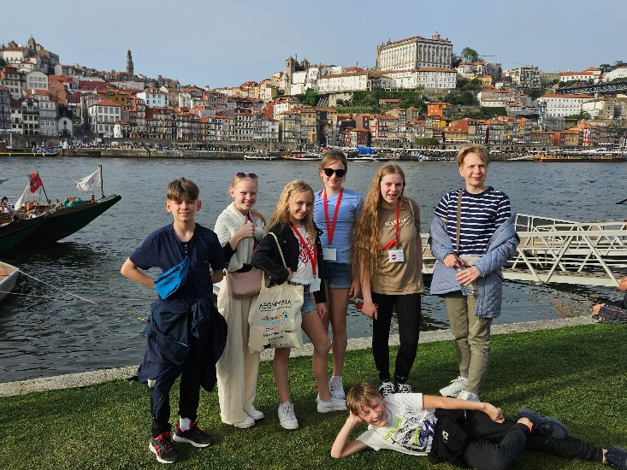

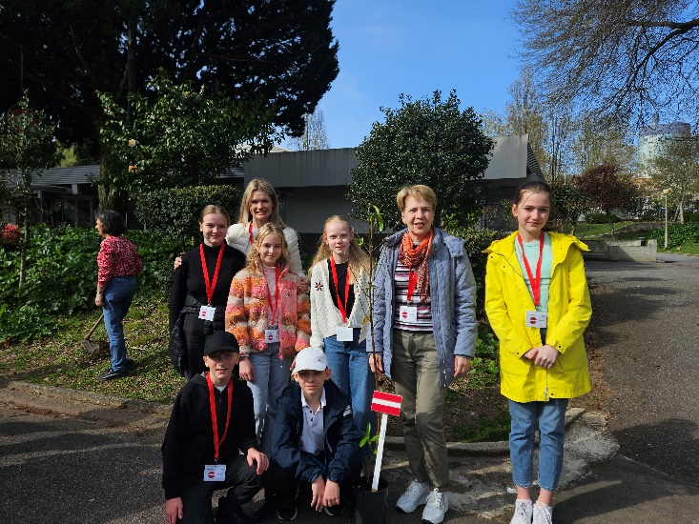
Skaistās pilsētas Porto apmeklējums noslēguma dienā.

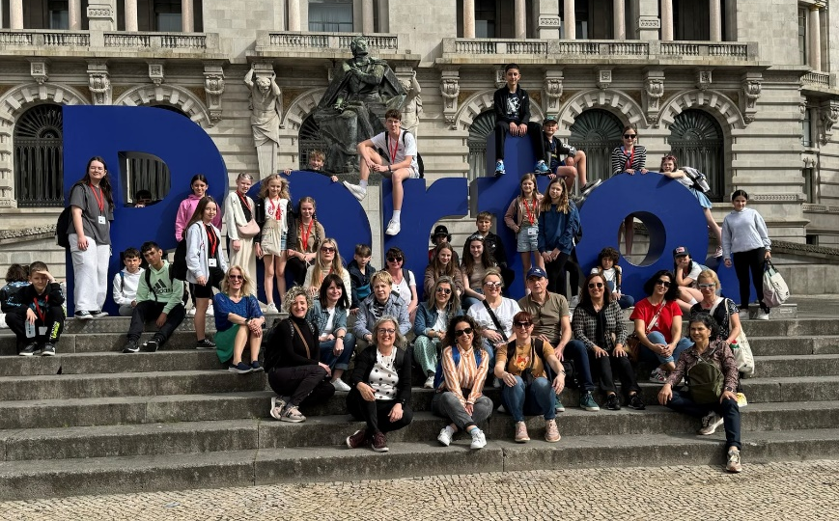
Mirklis pirms persika koka stādīšanas Maias skolas pagalmā.

Visi Erasmus projekta ,,Art For Hears Sake’’ dalībnieki.

